GIORNATA MONDIALE DEL RIFUGIATO 2023
Tutte le iniziative di Servizi Inclusione della Diaconia Valdese a Vittoria (RG)

Torre Pellice, 7 giugno 2023 – Servizi Inclusione della Diaconia Valdese CSD, in occasione della Giornata Mondiale del Rifugiato 2023, organizza alcuni momenti di condivisione e di festa presso la Casa Evangelica Valdese di Vittoria (via Giuseppe Garibaldi, 60 – 97019 Vittoria RG) martedì 20 giugno, dalle ore 15.30.
La Giornata Mondiale del Rifugiato è stata celebrata per la prima volta il 20 giugno 2001 e nasce per commemorare il 50° anniversario dell’approvazione della Convenzione relativa allo statuto dei rifugiati firmata a Ginevra dall’Assemblea generale delle Nazioni Unite. Ogni anno la GMR è occasione per la Diaconia Valdese di invitare a conoscere le proprie attività inerenti il lavoro con persone richiedenti asilo e rifugiate attraverso momenti di incontro e racconto.
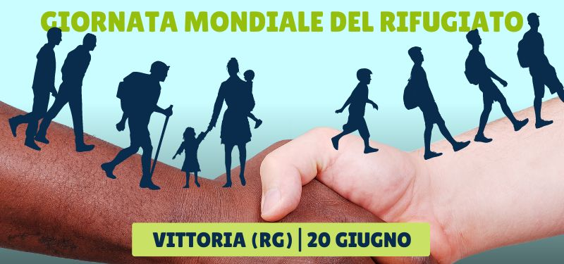
La Giornata Mondiale del Rifugiato sarà anche l’occasione per festeggiare i 90 anni della struttura che ospita i servizi di accoglienza della Diaconia Valdese a Vittoria; per questa occasione verrà allestita una mostra fotografica dal titolo “Il tempo dietro il Tempio”. Da 90 anni, infatti, la struttura è dedicata all’accoglienza, prima di persone anziane poi di persone con background migratorio.
Il tema della Giornata Mondiale del Rifugiato 2023 a Vittoria sarà “lo spazio dell’accoglienza come spazio di cura”, inteso con il significato allargato che il termine cura può avere; infatti, oltre a ripercorrere attraverso immagini e materiale d’epoca la lunga storia della struttura, verranno proposte delle attività per riqualificare lo spazio comune del giardino e verrà donata a tutti i partecipanti una shopping bag in cotone riutilizzabile, al fine di limitare l’utilizzo di plastica e oggetti usa e getta.

Dalle ore 15.30 sarà possibile accreditarsi all’evento, che è ad ingresso libero.
Alle ore 16.30, dopo i saluti istituzionali e l’introduzione alle attività della giornata, verrà inaugurata la mostra “Il tempo dietro il Tempio”. A seguire, presso il giardino della Casa Valdese, sarà possibile partecipare a delle attività laboratoriali tenute dal Collettivo Ocra, un collettivo artistico che opera nella promozione di attività didattico-artistiche e che si occupa della riqualificazione di vari contesti attraverso interventi artistici, favorendo attività di recupero e riutilizzo di materiali di scarto, coinvolgendo attivamente anche la comunità in processi di arte pubblica. Tramite le attività collettive proposte si vuole coinvolgere gli ospiti della struttura nella buona gestione degli spazi comuni, come luogo di scelta, di sperimentazione, di scambio, di crescita culturale ed emotiva.

Saranno inoltre esposti alcuni lavori degli ospiti realizzati durante un laboratorio di upcycling, tenuto dal Collettivo Ocra; l'obiettivo di questo laboratorio artistico è quello di sensibilizzare le persone presenti riguardo la tematica ambientale, mediante il recupero di materiali nobili e di attività artigianali con materiali considerati poveri.
A seguire un rinfresco e dell’accompagnamento musicale.
Inoltre, alle ore 18.00 presso la cappella della struttura sarà possibile partecipare ad un momento di culto.
Servizi Inclusione – Diaconia Valdese lavora con l’obiettivo di creare comunità fornendo ascolto, consulenza, interventi e servizi e rispondendo ai bisogni espressi dalle persone in difficoltà; offre spazi aggregativi e crea momenti e luoghi di incontro e snodo sociale. La Giornata Mondiale del Rifugiato è occasione per facilitare le relazioni interpersonali, favorendo la cittadinanza attiva e ponendo al centro le persone con le loro storie e i loro bisogni.
Per maggiori informazioni scrivere a comunicazioneinclusione@diaconiavaldese.org o telefonare al numero 3371517129. Tutte le informazioni sono presenti anche sulla pagina facebook Servizi Inclusione – Diaconia Valdese e sulla pagina instagram InclusioneDiaconia.

